8 сольфеджио от 03.09, 06.09, 07.09.
1) На уроке мы научились строить хроматические гаммы в мажоре. Пользуясь образцами, сделанными в классе, постройте хроматические гаммы в тональностях G-dur и F-dur.
Правила построения хроматической гаммы в мажоре: в восходящем направлении повышаются все ступени, кроме VI – вместо неё понижается VII. В нисходящем направлении понижаются все ступени, кроме V – вместо неё повышается IV.

2) №478 - поём с дирижированием.
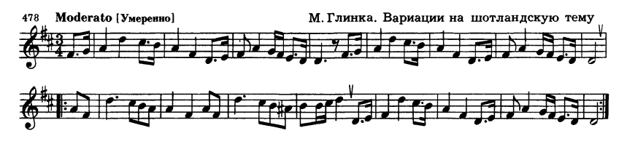

Выполненные задания нужно приносить с собой на урок!
Задания по почте проверяться не будут!!!

